

**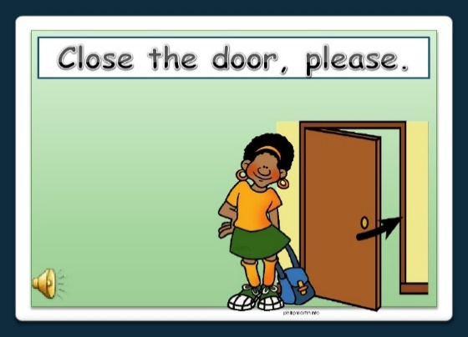metin, pencere, resim çerçevesi içeren bir resim

Açıklama otomatik olarak oluşturuldumetin, işaret içeren bir resim

Açıklama otomatik olarak oluşturuldumetin, küçük resim içeren bir resim

Açıklama otomatik olarak oluşturuldu**metin, küçük resim içeren bir resim

Açıklama otomatik olarak oluşturuldu

küçük resim içeren bir resim

Açıklama otomatik olarak oluşturuldu



metin, küçük resim içeren bir resim

Açıklama otomatik olarak oluşturuldu



küçük resim içeren bir resim

Açıklama otomatik olarak oluşturuldu

vektör grafikler içeren bir resim

Açıklama otomatik olarak oluşturuldu**metin, pencere, resim çerçevesi içeren bir resim

Açıklama otomatik olarak oluşturuldumetin, işaret içeren bir resim

Açıklama otomatik olarak oluşturuldumetin, küçük resim içeren bir resim

Açıklama otomatik olarak oluşturuldu**metin, küçük resim içeren bir resim

Açıklama otomatik olarak oluşturuldu

küçük resim içeren bir resim

Açıklama otomatik olarak oluşturuldu



kişi, iç mekan, sabit içeren bir resim

Açıklama otomatik olarak oluşturuldumetin, küçük resim içeren bir resim

Açıklama otomatik olarak oluşturuldu

